**（1）大都市的辐射功能——2022-2023学年高二湘教版（2019）选择性必修2地理资源、环境与区域发展复习专题**

《成渝城市群发展规划》提出要“发挥重庆、成都核心城市辐射作用，培育壮大区域中心城市，带动中小城市和小城镇发展”。成渝城市群地处我国西南腹地，具有承东启西、连接南北的区位优势。下图为中心城市辐射能力的八大要素结构图和成渝城市群空间结构规划略图。据此完成下面小题。

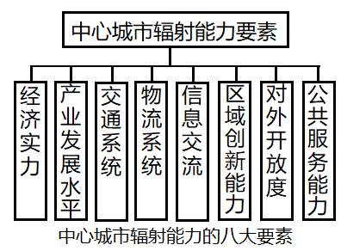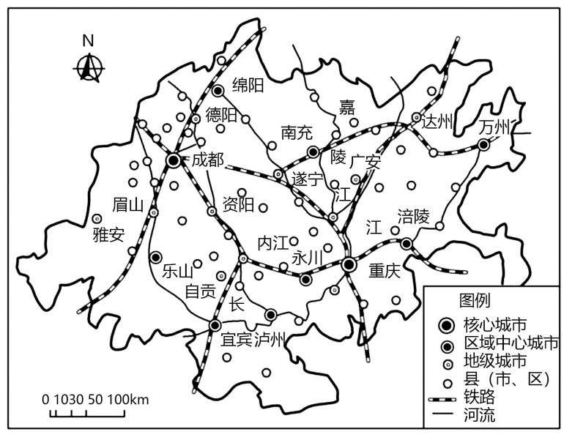

1.下列有关增强中心城市辐射带动效应的措施合理的是（ ）

①加强同等级城市之间的交通基础设施网络建设

②加强信息设施建设

③加强开放平台建设，推进城市之间的互联互动

④重视城市公共服务、城市生态环境、城市教育和文化的辐射带动作用

⑤开展“产学研”协同创新

A.①②③④⑤ B.②③④⑤ C.①③④⑤ D.①②③④

2.下列关于成渝城市群的说法正确的是（ ）

A.成渝城市群水能资源丰富

B.成都比上海的经济腹地大

C.中心城市不断获取周边资源，产生虹吸效应，不利于城市群发展

D.成渝城市群不受上海市的辐射带动作用

我国大都市边缘空间作为直接投资、国内移民城市拓展的热点，其市容、产业结构等正经历剧烈的变化。下图示意我国某都市群及其边缘空间组成的空间系统。该都市群内的核心都市为了拓展发展空间，计划建设职住平衡的宜商、宜业、宜居的新城区。据此完成下列小题。

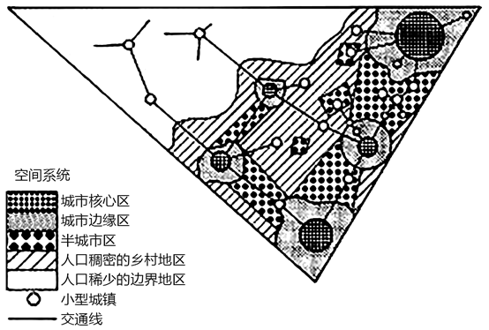

3.据图判断受城市核心区辐射带动最小的是（ ）

A.城市边缘区 B.半城市区

C.人口稠密的乡村地区 D.边界地区的小型城镇

4.都市群核心都市的新城区开发中，潜力最大的地方在（ ）

A.城市边缘区 B.半城市地区

C.人口稠密的乡村地区 D.人口稀少的边界地区

2021年2月，国家发展改革委同意南京都市圈发展规划。南京都市圈是以南京为中心的经济区域带，位于我国东部、长江中下游沿江城市地带核心地区，地跨苏皖两省，是我国第一个规划建设的跨省都市圈。下图为南京都市圈示意图。据此完成下面小题。

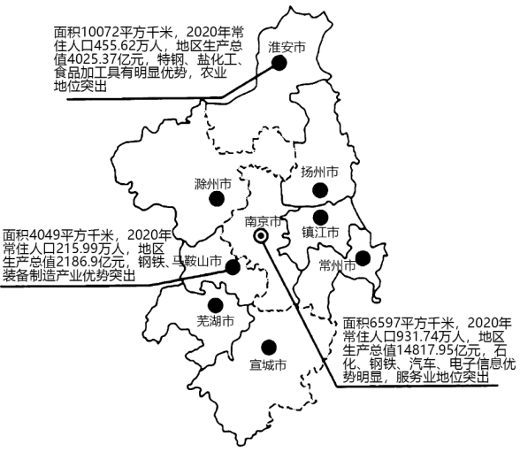

5.与都市圈其他城市相比，马鞍山市最突出的区位优势是（ ）

A.水陆交通便利 B.距离南京最近

C.矿产资源丰富 D.政策支持力度大

6.建设南京都市圈有利于（ ）

A.加强城市分工与协作 B.有效遏制城市环境恶化

C.促进逆城市化的发展 D.解决城市治安管理问题

城市腹地指城市周围与城市具有紧密的经济、文化联系的毗邻地区。城市与腹地的关系可以分为吸收和辐射两种模式。一般来说，城市规模较小时以吸收腹地资源为主，城市规模较大时以辐射为主。左下图为城市发展过程中的单向吸收模式示意图，右下图为城市发展过程中双向影响模式示意图，图中C、C1、C2、C3、C4表示城市。据此完成下面小题。

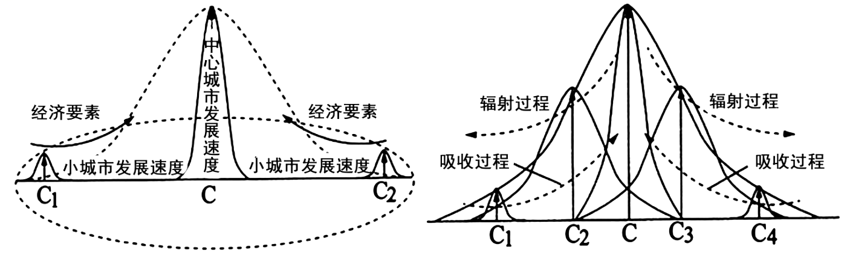

7.与单向吸收模式相比，双向影响模式（ ）

A.有利于小城市发展特色产业 B.腹地与中心城市的互补性加强

C.中心城市发速度较快 D.现代服务业向中心城市外转移

8.右图C2、C3城市发展速度较C1、C4快，其主要影响因素是（ ）

A.城市规模 B.地理位置 C.交通通达度 D.地价

环鄱阳湖生态城市群是由环绕鄱阳湖的城市组成，以南昌为核心，昌九工业走廊为重点，以环湖设区市为主要支点，环湖高速公路和铁路为轴线。图为环鄱阳湖生态城市群规划(2015~2030年)示意图。据此完成下面小题。

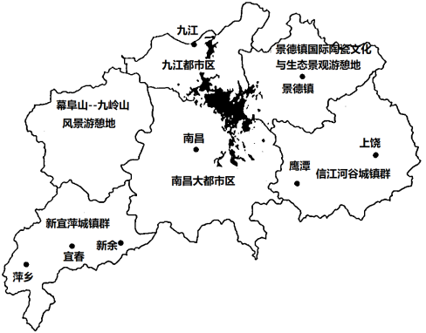

9.与长三角城市群相比，环鄱阳湖城市群建设的优势条件是（ ）

A.交通便利 B.科技发达 C.资源统筹规划 D.产业结构完善

10.环鄱阳湖城市群的建设过程中（ ）

A.核心城市带动作用弱 B.城市之间平衡发展

C.大力发展重化制造业 D.注重保护湖区生态

11.九江都市区重点发展的产业是（ ）

A.石油加工业 B.商贸旅游业 C.医药轻纺工业 D.文化创意产业

河南省位于我国中原地区，是我国经济由东向西梯次推进发展的中间地带、中部崛起的核心区域。以河南省城市为主体的中原城市群是国家七大城市群之一。左图为河南省政区图，右图为河南省各地级市2008年和2018年辐射半径统计图。据此完成下面小题。

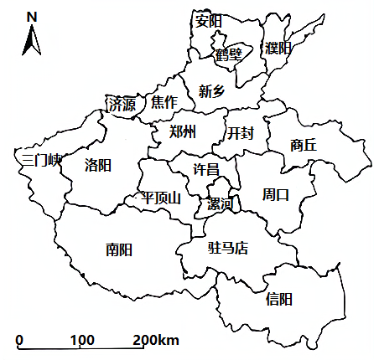

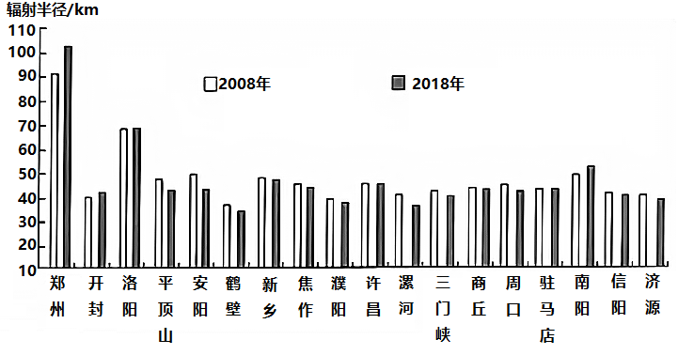

12.导致郑州的辐射半径远大于省内其他城市的最主要因素是（ ）

A.城市面积 B.气候条件 C.交通运输 D.资源储量

13.郑州的辐射功能表现在（ ）

A.促进周边乡村农业用地增加 B.促进周边不同城市分工协作

C.促进周边所有城市等级提升 D.促进周边地区光电子产业发展

14.为提升在中原城市群中的辐射作用，郑州应该（ ）

A.将所有工业转移至周边城市 B.进一步扩大城市用地规模

C.加强与周边城市间的交通联系 D.在周边地区新建多个卫星城市

15.阅读图文材料，完成下列要求。

**材料一** 襄阳、宜昌市是湖北省的省域副中心城市(通常是指在一省范围内，综合实力较周边城市强大，经济辐射力超出了自身管辖的行政区范围，拥有独特的优势资源，且距离省会城市150公里以上、可以被赋予带动周边区域发展重任的大城市，一般设置一个或两个)。湖北省人多地广，武汉市一直是龙头城市，而且遥遥领先，紧随其后的是差距较小的宜昌和襄阳市，其余城市发展相对较慢。宜昌是三峡工程、葛洲坝水利枢纽工程所在地，被誉为“世界水电之都”。襄阳，是国家历史文化名城、中国优秀旅游城市。

**材料二** 下图为湖北地区地形及部分城市分布图。

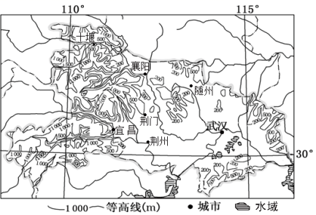

（1）说明襄阳和宜昌能够成为湖北省省域副中心城市的条件。  
（2）简述省域副中心城市的设立对湖北城市化发展的意义。

**答案以及解析**

1.答案：B

解析：由图和所学知识可知，经过多年建设，大城市之间的交通基础设施已经得到实质性改善，但大城市与周边城市之间的通达性仍然有待进一步提高，应该加强中心城市和周边城镇的交通联系，加强中小城市之间的交通基础设施网络建设，并非加强同等级城市之间的交通基础设施网络建设，①错误；中心城市经济水平更高，人才更多，为提升中心城市辐射带动能力，可加强信息设施建设，促进各产业、各地域交流，加强开放平台建设，推进城市之间的互联互动，②③正确；借助中心城市的经济与社会发展，重视城市公共服务、城市生态环境、城市教育和文化方面发展，带动周边地域协同发展；加强地域性合作，开展“产学研”协同创新，促进产业融合创新，④⑤正确。综上所述，②③④⑤正确，故选B。

2.答案：A

解析：成渝城市群位于长江上游地区，水能资源丰富，A正确；成都位于内陆，上海位于沿海地区，成都比上海的经济腹地小，B错误；中心城市对周边地区先聚集，然后辐射带动作用，C错误；成渝城市群通过长江和上海联系，受上海市的辐射带动作用，D错误。故选A。

3.答案：D

解析：从图中可以看出，边界地区的小型城镇离城市核心区最远，交通线较少，受城市核心区辐射带动最小，D正确，ABC错误。故选D。

4.答案：B

解析：城市边缘区开发程度较高，且可能存在外来人口聚集，社会管理混乱、环境卫生较差等弊端，A错误；半城市地区开发程度较低，又与城市核心区距离适中，开发新城区潜力最大，B正确；乡村地区和边界地区距离核心区远，难以接受核心区的辐射，C、D错误。故选B。

5.答案：B

解析：结合图示信息可知，与都市圈其他城市相比，马鞍山市距离南京最近，受南京的辐射带动作用更强，B正确。相比于与南京市的距离而言，水陆交通以及矿产资源情况不是其最主要的优势，AC错误。与都市圈其他城市相比，马鞍山市政策优势不明显，D错误。故选:B。

6.答案：A

解析：建设南京都市圈可加强中心城市与周边城市之间的经济联系，生产要素优化配置，促进城市产业分工与合作，A正确。建设都市圈对遏制城市环境恶化没有直接联系，B错误。都市圈是城市化发展到成熟阶段的高级空间组织形式，会推动郊区城市化，不会导致逆城市化，C错误。都市圈的建设吸引大量人口迁入，并不一定能解决城市治安管理问题，D错误。故选:A。

7.答案：B

解析：根据图文材料可知，单向吸收模式中中心城市对其腹地以吸收作用为主，而双向影响模式中中心城市对其腹地既具有吸收作用，又具有辐射作用，因此与单向吸收模式相比双向影响模式更有利于腹地内城市的发展，且使得腹地与中心城市的互补性增强，A项错误，B项正确；中心城市发展速度快慢与多种因素有关，双向影响模式中中心城市发展速度并不一定较慢，C项错误；腹地资源开发受当地经济发展制约，与单向吸收模式相比，双向影响模式使腹地更多地承接中心城市的产业，并不一定更有利于腹地资源的开发，D项错误。故选B。

8.答案：B

解析：右上图中，与C1、C4相比，C2、C3距离中心城市C更近，更有利于接受中心城市的幅射作用，发展速度更快，因此C2、C3城市发展速度较C1、C4快的主要影响因素是地理位置，B项正确。人口规模、交通条件、城市规模差异不大，不是主要影响因素，ACD错误。故选B。

9.答案：C

解析：环鄱阳湖城市群同属一个省管辖，在资源统筹规划上明显优于长三角地区，C正确；长三角城市群作为我国最大的城市群之一，和环潘阳湖城市群相比交通更优越，科技更发达，产业结构更完善，故ABD错误。故选择C。

10.答案：D

解析：环鄱阳湖城市群以南昌为核心，昌九工业走廊为重点，以环湖设区市为主要支点，环湖高速公路和铁路为轴线，保证了核心城市的辐射力，核心城市带动作用强，A错误；在建设过程中有核心城市和重点发展城市辐射带动周边城市发展，城市之间发展不平衡，B错误；大力发展重化制造业会造成污染物排放多，会对鄱阳湖生态环境造成破坏，C错误；环鄱阳湖地区，在开发建设过程中的重点是要注意对湖区的生态环境保护，D正确。故选择D。

11.答案：B

解析：九江都市区位于长江与鄱阳湖的交汇处，水陆交通便利，利于商贸往来，旅游资源丰富，可重点发展商贸旅游业，B正确；石油加工业的污染较严重，易对九江都市区生态环境造成破坏，A错误；医药轻纺工业、文化创意产业对科技、人才要求较高，更适合在南昌大都市区进行发展，CD错误。故选择B。

12.答案：C

解析：郑州是河南省省会，是最大的交通枢纽，通过交通线影响、辐射地区较广，C正确。郑州城市面积和河南部分地级市差异不是太大，不是决定其辐射半径远大于省内其他城市的最主要因素，A错误。郑州气候条件和河南部分地级市差异不是太大，不是决定其辐射半径远大于省内其他城市的最主要因素，B错误。郑州资源储量不具备特别大的优势，D错误。故选C。

13.答案：B

解析：郑州的辐射功能表现在促进周边不同城市分工协作，优势互补，协同发展，B正确。郑州的辐射功能表现在对周边城市的影响，不是对周边乡村的影响，A错误。郑州的辐射功能表现在对周边城市的促进作用，但不能促进周边所有城市等级提升，C错误。光电子产业是高技术产业，适合在大城市发展，郑州周边地区技术水平比郑州落后，D错误。故选B。

14.答案：C

解析：为提升在中原城市群中的辐射作用，郑州应该加强与周边城市间的交通联系，加强经济联系，C正确。将部分工业尤其是污染较重的工业转移至周边城市，A错误。随着城市化发展，郑州市城市规模会进一步扩大，但这不是提升在中原城市群中的辐射作用的最佳途径，B错误。新建多个卫星城市是缓解郑州城市化问题的措施，在周边地区新建多个卫星城市不是提升在中原城市群中的辐射作用的最佳途径，D错误。故选C。

15.答案：（1）与武汉市距离适中(150千米以上)且不偏远；在西部地区，经济发展水平较周边城市高，辐射带动能力强；宜昌水能、襄阳旅游等资源丰富，各具特色和优势。  
（2）完善城市等级体系，促进城市间的分工与协作；带动区域经济发展，加快湖北省城市化速度，提高湖北省的城市化水平。

解析：（1）本题主要依托材料作答。二者距离武汉距离较远，符合大于150千米的要求且不偏远。二者在西部地区经济发展水平较高，能够起到辐射带动作用。同时二者各具特色，宜昌水能资源丰富，襄阳市历史文化名城，特色和优势明显。具备成为省域副中心城市的条件。  
（2）建设省域副中心城市后，可以发挥辐射带动作用，带动周边地区社会经济发展，形成更加完善的城市等级和分工体系，带动整个湖北省城市化速度和水平提高。